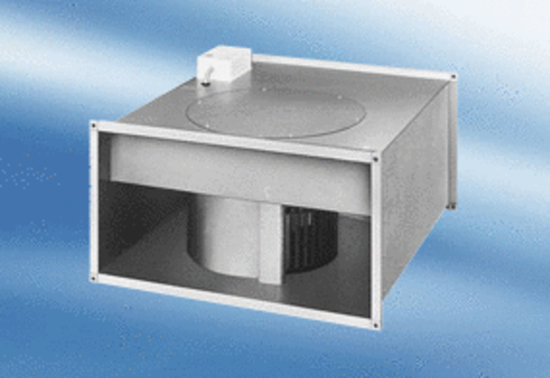Kanalni ventilator DPK 31/6 AJedinica za pakiranje: 1 komAsortiman:
Broj artikla: 0086.0636Proizvođač: MAICO

